Программное обеспечение персонального компьютера
Название |  | Пример программных средств | Назначение программных средств | Изображение (логотип или скриншот)
Системное ПО | Базовое ПО
 |  | windows | Визуализация | 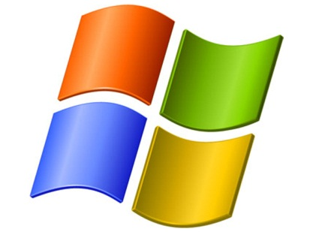
 |  | linux | Визуализация
 | Сервисное ПО
 |  | брэндмауэр | система, предназначенная для предотвращения несанкционированного доступа к комьютеру
Прикладное ПО
Инструментарий технологии программирования

